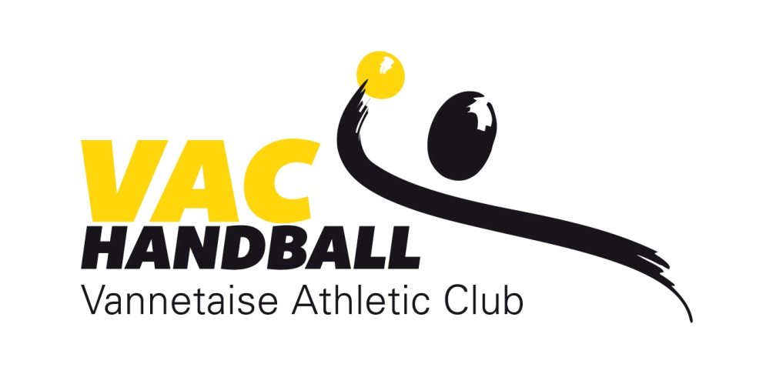

Vannes, le 15 mars 2014.

Madame, Monsieur,

La Vannetaise Athlétic Club section Handball organise pour la 12ème année son tournoi jeune **Melen A Du** qui aura lieu le **jeudi 29 mai** dès 9 H à Vannes.

Les équipes invitées à participer à ce tournoi :

* -12 ans : garçons et filles
* -14 ans : garçons et filles
* -16 ans : garçons et filles
* - 18 ans : garçons et filles
* -20 ans : garçons et filles

Tous les clubs niveau départemental et régional sont conviés à

participer à ce tournoi.

Dans l’attente de cette journée, veuillez agréer, Madame, Monsieur, l’expression de nos salutations les plus sportives.

Marine KERVELLA

CLUB :

Nom du responsable :

Téléphone :

Email :

Nombre et catégorie des équipes engagées :

|  |  |  |  |  |  |  |  |  |  |  |
| --- | --- | --- | --- | --- | --- | --- | --- | --- | --- | --- |
| Catégorie | **-12 F** | **-12 G** | **-14 G** | **-14 F** | **-16 F** | **-16 G** | **-18 F** | **-18 G** | **-20 F** | **-20 G** |
| Nombre |  |  |  |  |  |  |  |  |  |  |

**Tarif des engagements jusqu’au 15 mai :**

|  |  |  |  |
| --- | --- | --- | --- |
| 1ère équipe | 2ème équipe | 3ème équipe | A partir de la 4ème équipe |
| 30€ | 25€ | 20€ | 10€ |

**Tarif des engagements à partir du 16 mai :**

|  |  |  |  |
| --- | --- | --- | --- |
| 1ère équipe | 2ème équipe | 3ème équipe | A partir de la 4ème équipe |
| 35€ | 30€ | 25€ | 15€ |

Ci-joint un chèque à l’ordre de la V.A.C. Handball de : ……. €

***A compter du samedi 24 mai nous n’accepterons plus d’inscription afin d’ assurer une qualité d’organisation***

**V.A.C. Handball**

**28 rue Winston Churchill**

**56000 VANNES**

**Tél: 06/76/19/15/98**

**Email: 0556022@handball-france.eu**